Para cualquier estancia y distintas superficies del hogar

Loxone crea un pulsador táctil que aúna control, diseño y discreción

A través de sus cinco puntos de contacto permite controlar luces, persianas y música desde zonas como la encimera de una cocina, la mesa de la sala de esta o la pared de un baño

Barcelona, xx de marzo de 2018.- La empresa tecnológica Loxone ha ideado un pulsador que se vuelve invisible en el hogar. Se trata del Touch Surface, un dispositivo táctil que se enmarca dentro del concepto de Smart Home para hacer más fácil y cómodo el control de las estancias.

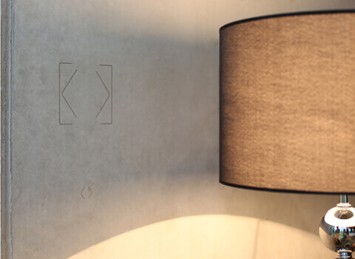
El pulsador Touch Surface se integra en diferentes superficies convirtiéndolas así en táctiles y permitiendo controlar las principales funciones de una casa inteligente, como son las luces, las persianas y el audio a través de cinco puntos de contacto configurables según las necesidades de cada zona. Desde el pulsador es posible encender y apagar luces, subir y bajar persianas, así como controlar el volumen de la música. La peculiaridad de este pulsador táctil es que se puede instalar en superficies de piedra, madera, cerámica o vidrio, como la encimera de la cocina, la mesa de la sala de estar, la pared de un baño o en el borde de la piscina, entre otros, para poder tener un rápido acceso al control de cada zona.

Puntos de contacto y activación del pulsador

Para controlar cada aspecto del hogar, Loxone recomienda seguir su estándar de pulsadores para asignar las funciones a cada punto de contacto. De este modo, la zona principal del centro del pulsador corresponderá a los ambientes de iluminación, dos de las esquinas del pulsador al sombreado y las otras dos al audio.

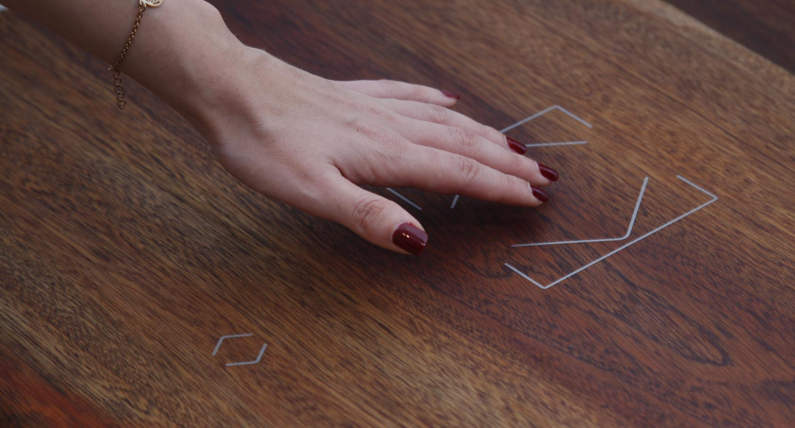
En paralelo, y según la superficie donde se instale el pulsador Touch Surface, como en la encimera de la cocina, puede no ser necesario que el dispositivo esté siempre activo para poder dejar así, por ejemplo, objetos encima sin que se encienda el pulsador de forma involuntaria. Se podrá configurar entonces para que se active dejando unos segundos la mano encima o con un movimiento en concreto, tras lo cual volverá a bloquearse de forma automática. Al mismo tiempo, el pulsador de activación podrá usarse también para realizar funciones adicionales como desactivar un extractor.

Acerca de –

La empresa Loxone se fundó en 2009 para revolucionar el mercado de la Smart Home con su potente Miniserver. Actualmente ya es uno de los líderes en esta tecnología y proporciona a sus usuarios una solución domótica completa e integrada, totalmente preparada para el presente y el futuro. El grupo, con más de 260 empleados, se divide en tres partes: organización de los mercados, estrategia y desarrollo y centros de competencia. Loxone es una de las empresas con más rápido crecimiento de la industria Smart Home.
La sede central del grupo es Loxone Electronics GmbH y se encuentra en Kollerschlag, Austria. Thomas Moser y Martin Öller son los fundadores propietarios de la empresa. En la sede se desarrollan las bases de producto y estrategia de la Smart Home de Loxone.
La organización se expande a través de sucursales en nueve países donde incorporan equipos de ventas y soporte referente a Loxone Smart Home (Estados Unidos, Inglaterra, Francia, España, Italia, Suiza, República Checa, Benelux, Austria).
Empresas que forman el grupo:

- Core Development & Estrategia: Loxone Electronics GmbH
- Centros de competencia:
  - Loxone Smart Engineering GmbH (software y hardware)
  - Baudisch Electronic GmbH (video portero y accesos)
  - Loxone Lighting GmbH (hardware y software en iluminación)
  - Loxone Multimedia GmbH (soluciones de audio)
  - Loxone Lighthouse GmbH (consultoría de negocios)
  - Eworx Network & Internet GmbH (soluciones IT y software marketing)

